GNSS产品规范

产品名称： | BD500Z OEM 板卡
修订日期： | 2022.02.25

目录

1. 简介 3
2. 板卡技术规范 3
3. 尺寸 5
4. 管脚定义 6

简介
西安北斗星 BD500Z OEM 板卡是一款基于自主研发的GNSS多系统高精度定位板卡。尺寸小、功耗低、重量轻。目前支持 GPS, BDS, GLONASS和 QZSS，Galileo 或北斗全球信号。
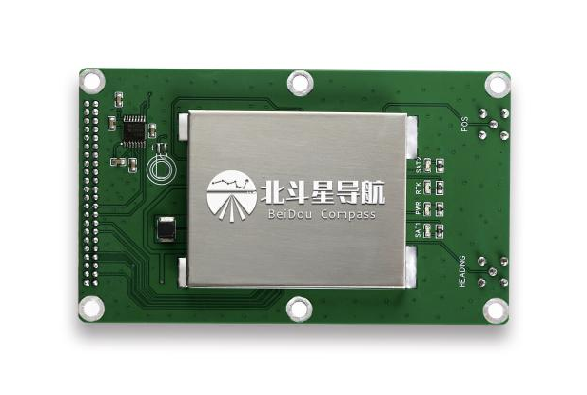
图1 BD500Z

板卡技术规范
下表中为北斗星 BD500Z OEM 板卡的详细规范。同时，还列出了该板卡的各项技术性能，以及它的物理接口和电气接口参数。
表1 BD500Z 规范
BD500Z 规范
GNSS 信号 | 定位 | GPS | L1C/A,L2P,L2C
GNSS 信号 | 定位 | BDS | B1I,B3I,B1C*
GNSS 信号 | 定位 | GLONASS | G1,G2
GNSS 信号 | 定位 | Galileo | E1,E5b
GNSS 信号 | 定位 | QZSS | L1,L2
GNSS 信号 | 定位 | SBAS | L1
首次定位时间 | 冷启动 |  | < 30s
首次定位时间 | 温启动 |  | < 30s
首次定位时间 | 热启动 |  | < 10s
信号捕捉 | 失锁重捕 |  | ＜1s
测量准确度 | 伪距精度 |  | ≤10cm
测量准确度 | 载波相位精度 |  | ≤0.005c(c:载波波长，单位：米)
精度 | 授时精度 |  | 20ns
精度 | 标准单点定位精度 |  | 单频: H≤1.5m, V≤3m (1σ, PDOP≤4)
精度 | 静态差分精度 |  | H: ±(2.5+1×10-6×D)mm
精度 |  |  | V: ±(5.0+1×10-6×D)mm
测姿精度 | 航向角精度 |  | (0.2/R)°R 为基线距离，单位为米。
测姿精度 | 横滚或俯仰角 |  | (0.3/R)°R 为基线距离，单位为米。
RTK | RTK 初始化时间 |  | < 10s（baseline<10km，基线长小于 10km）
RTK | 初始化置精度 |  | > 99.9%
RTK | 动态差分精度 |  | H: ±(10+1×10-6×D)mm
RTK |  |  | V: ±(20+1×10-6×D)mm
数据速率 | 观测量&PVT |  | 1Hz, 2Hz, 5Hz, 10Hz, 20Hz，50Hz
数据速率 | RTK：定位&定向 |  | 1Hz、5Hz、10Hz、20Hz、50Hz
动态性能 | 高度 |  | 20000m/无限制
动态性能 | 速度 |  | 515m/s/无限制
动态性能 | 加速度 |  | ＜15g
电气特性 | 供电电压 |  | +5.5V±5%VDC
电气特性 | 功耗 |  | ＜1.6W
环境要求 | 工作温度 |  | -40℃ — +80℃
环境要求 | 存储温度 |  | -55℃ — +95℃
输出数据格式 | NMEA-0183 |  | GPGGA, GPGGARTK, GPGSV, GPGLL, GPGSA, GPGST,GPHDT, GPRMC, GPVTG, GPZDA etc.
输出数据格式 | CMR (GPS) |  | CMROBS, CMRREF
输出数据格式 | RTCM2.X |  | RTCM1, RTCM3, RTCM9, RTCM1819, RTCM31,RTCM59
输出数据格式 | RTCM3.0 |  | 1004, 1005, 1006, 1007, 1008, 1011, 1012, 1104,1033
输出数据格式 | RTCM3.2 MSM4 & MSM5 |  | 1074, 1084, 1124, 1075, 1085, 1125
天线接口 | 天线连接器 |  | 50Ω,
天线接口 | 天线供电电压 |  | +5V±2%VDC 内部供电：由板卡的射频连接器的中心导体供电
天线接口 | LNA Gain 天线增益要求 |  | 20 ~ 40dB （suggested 建议）
硬件接口 | I/O |  | 44pin
物理参数 | 尺寸 |  | 100mm×60mm×11.4mm（含接头）
物理参数 | 重量 |  | 35.5 克

尺寸
本节提供了 BD500Z 的三视图和对应的物理尺寸，便于用户进一步系统硬件设计和安装。
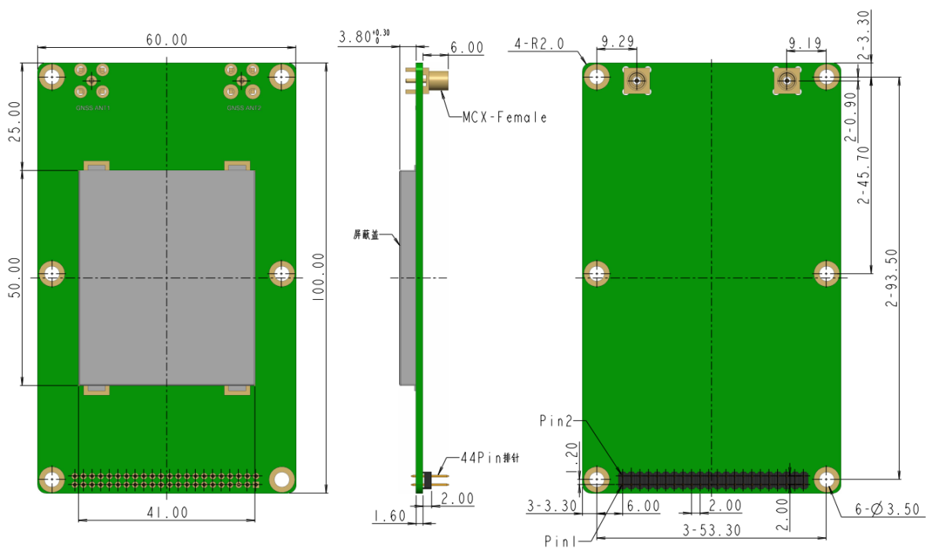

图2 BD500Z 三视图

管脚定义
表2 BD500Z 针脚定义
PIN | 信号 | 类型 | 描述
1 | GND | PWR | 系统接地
2 | NC | MUL | 预留
3 | NC | MUL | 预留
4 | PPS | O | 秒脉冲
5 | 3.3V-5V | PWR | 外部电源输入
6 | 3.3V-5V | PWR | 外部电源输入
7 | COM3_RX | I | COM3 串口输入
8 | EVENT1 | O | 外部事件输入
9 | NC | MUL | 预留
10 | NC | MUL | 预留
11 | NC | MUL | 预留
12 | RESET | I | 系统复位
13 | NC | MUL | 预留
14 | COM2_RX | I | COM2 串口输入
15 | NC | MUL | 预留
16 | COM2_TX | O | COM2 串口输出
17 | NC | MUL | 预留
18 | COM1_232_RX | I | COM1 串口输入
19 | COM3_TXD | O | COM3 串口输出
20 | COM1_232_TX | O | COM1 串口输出
21 | NC | MUL | 预留
22 | NC | MUL | 预留
23 | GND | PWR | 系统接地
24 | GND | PWR | 系统接地
25 | NC | MUL | 预留
26 | NC | MUL | 预留
27 | NC | MUL | 预留
28 | NC | MUL | 预留
29 | NC | MUL | 预留
30 | NC | MUL | 预留
31 | NC | MUL | 预留
32 | NC | MUL | 预留
33 | NC | MUL | 预留
34 | NC | MUL | 预留
35 | GND | PWR | 系统接地
36 | NC | MUL | 预留
37 | NC | MUL | 预留
38 | NC | MUL | 预留
39 | NC | MUL | 预留
40 | NC | MUL | 预留
41 | NC | MUL | 预留
42 | GND | PWR | 系统接地
43 | NC | MUL | 预留
44 | NC | MUL | 预留

